Keresd meg az ábécérendben felsorolt szavak helyét az ábrában, majd a nyíllal jelölt mezőkből kiindulva írd be őket a csigavonal ábrákba! Ha jól oldod meg a feladatot, a színes sorokba kerülő betűket balról jobbra összeolvasva megtudhatod Csehov egyik művének címét!
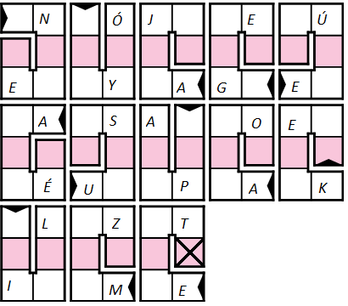

AGITÁL
ALAPOS
ALÁFÉR
ALÁJÖN
ANDREA
ÁTESIK
EGYHEZ
ELSÚGÁ
EMLÍT
GOLYHÓ
IMPALA
MURIZÓ
UTASÍT

Megoldókulcs:
